《乳源瑶族自治县桂头镇七星墩村庄规划（2025-2035年）》规划公示

一、规划简介
1、规划范围
本次规划范围为乳源瑶族自治县桂头镇七星墩村村域全部国土空间，总面积7.80km²。
2、规划期限
本规划基期为2024年，期限为2025年至2035年。
3、规划内容
（1）发展规模
预测至2035年，户籍数866户，常住人口为1595人。根据上位国土空间总体规划，至2035年，村庄建设用地规模控制在58.58公顷以内。
（2）发展定位
围绕“林、田、水”三大基本生态要素优化空间，以乡村文旅为驱动，提升生产、生活空间布局，发展农业种植，农产品加工，温山村农文旅，完善村庄配套设施，提升村庄人居环境风貌，建设三产融合，环境优美的“生态宜居美丽乡村”。
（3）空间结构
立足七星墩村自然山水格局，延续北部生态、东部滨水、南部农田的空间现状，形成“一带三区多点”的空间格局。
“一带”是指城乡融合发展带。充分利用省道S248，依托沿线的农文旅资源，沿路设置观景平台、休闲驿站等设施，打造村庄产业发展的重要廊道，形成一条集交通、旅游、生态于一体的活力轴线
“三区”是指三个发展片区。北部山林生态发展区、整合村庄林业资源，深入推进山水林田湖生态保护修复工程，筑牢生态屏障，南部农业种植生产区、整合村庄农田资源，深入推进农田连片整治、耕种，促进村庄经济发展西部滨水休闲活动区挖掘村庄水资源潜力，大力推动村庄特色产业发展，激活村庄经济活力。
“多点”是指多个村居生活点。散落在七星墩村各个片区的各个自然村和村居，是构成七星墩村未来发展的重要基石，未来将深化村庄基础服务设施建设，提升村庄人居生活水平。
（4）村域用地布局
七星墩村全域国土空间面积为779.62公顷。规划基期年，耕地234.86公顷，园地13.04公顷，林地243.17公顷，草地12.68公顷，农业设施建设用地8.14公顷,建设用地138.32公顷，陆地水域111.67公顷，其他土地6.22公顷。规划至2035年，耕地213.50公顷，园地12.61公顷，林地252.39公顷，草地10.30公顷，农业设施建设用地6.15公顷，建设用地166.46公顷，陆地水域106.77公顷,其他土地0.17公顷。

二、规划图件
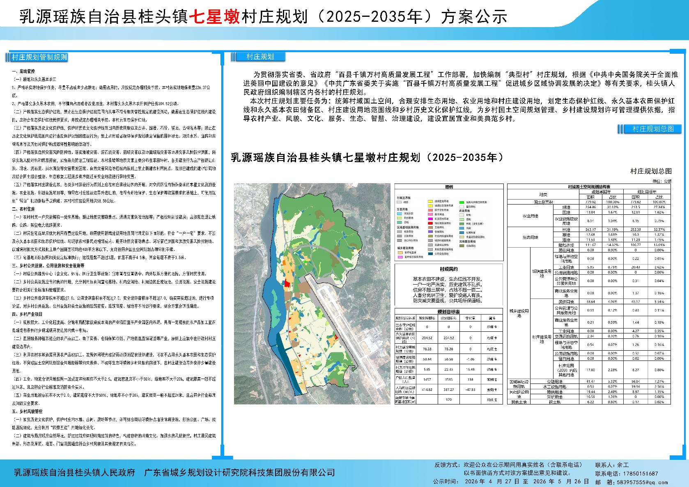

三、近期建设项目库
序号 | 类型 | 设施名称 | 数量 | 用地需求（㎡） | 空间位置 | 建设类型 | 备注
1 | 村庄建设 | 宅基地建设 | 46户 | 12750 | 各自然村 | 新建
2 | 产业发展 | 飞行主题民宿项目 | 1个 | 4500 | 白土螺村东北部 | 改建
3 | 产业发展 | 七星墩村酒店 | 1个 | 2000 | 七星墩村中部，西北部 | 现状提升
4 | 产业发展 | 上桂村水运研学馆 | 1个 | 1200 | 上桂村西南部 | 改建
5 | 产业发展 | 七星墩村游客中心项目 | 1个 | 8000 | 温山村西北部 | 现状提升
6 | 产业发展 | 木材加工厂 | 1个 | 85000 | 温山村南部 | 现状提升
7 | 产业发展 | 恒力碳朔厂 | 1个 | 25000 | 滩面村东部工业用地 | 现状提升
8 | 产业发展 | 乡村振兴生产车间 | 1个 | 25000 | 七星墩村南部 | 现状提升
9 | 产业发展 | 农产品加工厂 | 1个 | 50000 | 七星墩村中部工业用地 | 现状提升
10 | 产业发展 | 渔光互补分布式光伏发电项目 | 约4处 | —— | 七星墩村东部坑塘 | —— | 结合鱼塘、耕田建设光伏设施
11 | 基础设施配套 | 公厕 | 1 | 30 | 温山村 | —— | 结合游客中心设置
12 | 基础设施配套 | 垃圾收集点 | 3 | —— | S248沿线 | —— | 升级改造为垃圾收集池
13 | 基础设施配套 | 防灾减灾场所 | 5 | 10000 | 5个，其中七星墩村1个，白土螺村1个，上桂村1个，滩面村2个， | 改建 | 在废弃和闲置的空地上结合活动广场设置防灾疏散场所
14 | 基础设施配套 | 停车场 | 7 | 3600 | 各自然村 | 改建 | 改建空闲的宅基地为停车场
15 | 公共服务设施 | 文化活动室建设 | 1 | 2100 | 温山村 | 改建 | 在原有宅基地基础上建设乡村会客厅
16 | 公共服务设施 | 文化活动室现状提升 | 1 | 1500 | 上桂村 | 现状提升 | 建设文化活动室，提升村庄活力
17 | 公共服务设施 | 活动广场改建项目 | 3 | 2000 | 七星墩村1个，滩面村2个 | 改建 | 改建空闲的宅基地为活动广场
18 | 公共服务设施 | 活动广场提质升级 | 4 | 6500 | 温山村1个，上桂村古树1个，白土螺村一个 | 现状提升 | 对现有广场提质升级改造
19 | 公共服务设施 | 便民商业设施 | 2 | 200 | S248沿线 | 现状提升 | 鼓励住户结合宅基地开设，沿线开设各类商店等
20 | 公共服务设施 | 警卫室 | 1 | —— | 村委 | 现状提升
21 | 公共服务设施 | 健身场地 | 2 | 600 | 温山村、滩面村 | 改建 | 改建空闲的宅基地

